МВД ЧУВАШСКОЙ РЕСПУБЛИКЕ
ОП ПО КРАСНОАРМЕЙСКОМУ РАЙОНУ
МО МВД РОССИИ «ЦИВИЛЬСКИЙ»

СОСТОЯНИЕ ПРАВОПОРЯДКА
И ОСНОВНЫЕ РЕЗУЛЬТАТЫ РАБОТЫ
ОП ПО КРАСНОАРМЕЙСКОМУ РАЙОНУ
МО МВД РОССИИ «ЦИВИЛЬСКИЙ»
за январь-апрель 2012 года

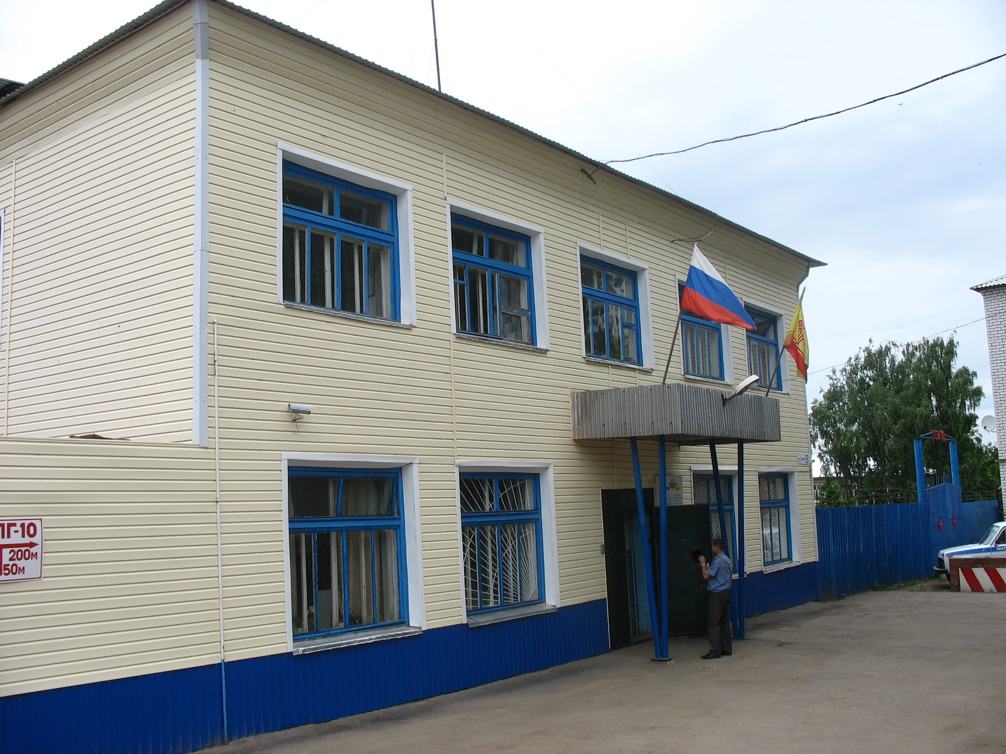

с. Красноармейское
2012 год

Деятельность отделением полиции по Красноармейскому району МО МВД России «Цивильский» в январе-апреле 2012 году была направлена на выполнение задач, определенных Директивой МВД России от 26 октября 2011 года №2дсп «О приоритетных направлениях деятельности органов внутренних дел и внутренних войск МВД России, ФМС России в 2012 году», реализации мероприятий целевых программ по профилактике правонарушений в Красноармейском районе на 2009-2012 годы и других руководящих документов, регламентирующих деятельность органов внутренних дел.
Принимались меры по дальнейшему развитию взаимодействия с институтами гражданского общества в обеспечении правопорядка.
Принят ряд мер по противодействию негативным социальным процессам, которые влияют на криминализацию общества.
Так за 4 месяца 2012 год на территории района зарегистрировано 56 преступлений против 58, что на 3,4% (- 2 преступления) меньше, чем за аналогичный период прошлого года.
В структуре преступности наибольший удельный вес приходится на хищения чужого имущества, преступления «двойной» превенции, в том числе угрозы убийством, побои.
Наращивание усилий на приоритетных направлениях, таких как повышение качества работы по предупреждению, пресечению преступлений, совершенствованию системы профилактики правонарушений позволило на уровне удержать число особо тяжких преступлений (1 против 1), в 2 раза меньше допущено умышленных причинений тяжкого вреда здоровью (1 против 2), не допущено умышленных причинений средней тяжести вреда здоровью (0 против 3), изнасилований (0 против 0), разбоев (0 против 0), вымогательств (о против 1), поджогов (0 против 0), нарушений ПДД (0 против 1). Наравне осталось количество грабежей (4 против 4). Меньше допущено мошенничеств (1 против 4).
Выявлено и поставлено на учет 15 преступлений превентивной направленности против 13 за АППГ, из них по ст.ст.115-116 УК РФ (побои) – 11 против 10, по ст. 119 УК РФ (угроза убийством) - 2 против 3 за АППГ, по статье 117 УК РФ (истязание) привлечен к уголовной ответственности 2 гражданин против 0 за АППГ.
Выявлен 1 факт незаконного хранения боеприпасов.

Раскрываемость и расследования преступлений.

Отделение полиции за отчетный период 2012 года достаточно эффективно работал по раскрытию преступлений.
Всего окончено расследованием 44 преступления против 55 за АППГ, приостановлено, как и за АППГ, 4 уголовных дела, в результате общая раскрываемость преступлений составила 91,7% против 93,2%. Доля раскрытых преступлений, от общего количества зарегистрированных, составила 78,5%.
Раскрыты все тяжкие преступления (100% против 85,7), с 77,8% до 77,8% улучшились показатели работы по раскрытию преступлений средней тяжести. Процент раскрываемости преступлений небольшой тяжести составил 92,9% против 100%.

Борьба с имущественными преступлениями.
За отчетный период зарегистрировано 18 хищений чужого имущества против 15 за АППГ, из них 16 краж (АППГ-9), 1 грабеж (АППГ-1).
Анализ преступности показывает, что наблюдается рост краж из квартир (1 против 0), складов (1 против 0) и из АМТС (2 против 0). Также произошло увеличение фактов хищения лома цветного и черного металла (6 против 0).

Раскрываемость имущественных преступлений за январь-февраль 2011-2012 г.г.
Вид преступления | Зарег  2011 | Зарег  2012 | +-% | Раск  2011  % | Раск  2012  %
Всего краж | 9 | 16 | +77,8 | 70,0 | 83,3
в т.ч. по линии КМ | 4 | 12 | +200 | 50,0 | 87,5
Неправом. завладен. АМТС
Кража АМТС
Краж деталей АМТС | 1 | 1
Грабеж | 1 | 1 |  | 100 | 100
Разбой
Хищен. сотов. телеф. | 2 |  | -100 | 50,0 | 100
Хищен. метал. |  | 6 | 100 |  | 33,3
Кражи из магазинов, склад. |  | 1 | 100 | 100 | 100
Кражи из квартир |  | 1 | 100 |  | 100
Кражи скота | 1 | 1 |  | 50,0 | 100
Кража из гаражей | 1
Кража из дачн.дом. | 1
Кражи из СХПК
Карманная кража
Кражи из АМТС |  | 2 | 100 |  | 100

Добились определенных результатов в раскрытии краж чужого имущества. Доля раскрытых краж в отчетном периоде по сравнению с прошлым годом выше на 15,9%. В динамике также выглядим лучше, чем в прошлом году на 13,3%.

Состояние профилактической работы

На территории района реализуется Районная целевая программа профилактики на 2009-2012 годы. В рамках ее реализации проводится целенаправленная работа по взаимодействию с органами местного самоуправления. В населенных пунктах действуют Советы профилактики. Функционируют 9 отрядов народных дружин, объединяющих 365 человек. За 4 месяца т.г. на территории района проведено 25 заседаний совета профилактики, при участии дружинников было осуществлено охрана общественного порядка в 8 проводимых массовых мероприятиях на территории района.
Совместные усилия по реализации государственной политики в сфере профилактики правонарушений способствовали сокращению количества преступлений, совершенных неработающими (27 против 35), лицами в состоянии алкогольного опьянения (3 против 7).
С 1 июля 2011 года проводится комплекс мер по установлению административного надзора за освобожденными из мест лишения свободы, потенциально представляющими оперативный интерес. Его главная цель - предупреждение совершения ранее судимыми лицами повторных преступлений. В настоящее время под административным надзором находятся 5 человек, из них по инициативе отделения полиции -4, УФСИН -1.
На территории Красноармейского района планомерно проводится работа по внедрению системы АПК «Безопасный город». Установлены и функционируют 7 видеокамер с выводом на мониторы дежурных частей. Кроме этого в дежурной части отдела установлена система видеонаблюдения с охватом изображения территории вокруг и внутри здания ОВД (всего их 5 камер). Так за 4 месяца 2012 года с помощью системы АПК «Безопасный город» выявлено 11 административных правонарушений.
Объективно характеризуя состояние правопорядка, необходимо обозначить ряд проблемных вопросов.
Не на должном уровне организована предупредительно-профилактическая работа с населением, склонных к совершению преступлений, о чем свидетельствует рост преступлений, совершенных ранее совершавшими (24 против 22) и несовершеннолетними лицами (7 против 3), в группе (11 против 1).
На профилактическом учете состоят 243 контролируемых лиц против 240, из них: условно-досрочно освобожденных 8 против 10, освобожденных к мерам наказания не связанных с лишением свободы 41 против 41, 26 психически больных против 27, 53 хронических алкоголика против 109 за АППГ, административный надзор -5.

В целях предупреждения и пресечений преступлений, совершенных на почве семейно-бытовых отношений, участковыми уполномоченными полиции ОП на профилактический учет поставлен 31 семейный дебошир против 36 за АППГ. С данной категорией лиц по месту их проживания и работы проводится индивидуально-профилактическая, воспитательная работа. К этой работе подключены советы профилактики органов местного самоуправления, сведения о проводимых с ними работ ежемесячно представляются в межмуниципальный отдел.
Сотрудниками по делам несовершеннолетних ОП во взаимодействие с участковыми уполномоченными полиции и педагогами учебных заведениями проводится определенная работа по профилактике правонарушений и преступлений среди несовершеннолетних. Принимаются организационные и практические меры, направленные на стабилизацию криминогенной обстановки в подростковой среде, по укреплению взаимодействия с заинтересованными субъектами профилактики и другими службами ОП по улучшению профилактики правонарушений несовершеннолетних. В результате проведенных мероприятий удалось добиться некоторых позитивных тенденций по ряду приоритетных направлений.
На профилактическом учете в ПДН состоят 17 несовершеннолетних (АППГ -13), из них осужденных условно- 1 (АППГ-3), совершившие преступления до достижения возраста привлечения к уголовной ответственности – 7 (АППГ-5), обвиняемые в совершении преступления -1 (АППГ-0), совершившие преступления до достижения возраста привлечения к административной ответственности - 1 (АППГ-1), осужденных к иным мерам наказания, не связанным с лишением свободы – 1 (АППГ-0), за совершение административных правонарушений – 4 (АППГ-1), за другие правонарушения -2 (АППГ-1).
Всего на учете состоят 12 неблагополучных семей (АППГ-7). За неисполнения родителями своих обязанностей по воспитанию, обучение несовершеннолетних детей привлечено к ответственности 31 родитель (АППГ- 17).
Два подростка за безнадзорность помещены в Центр реабилитации Ленинского района г.Чебоксары.
В феврале-апреле т.г. проведен месячник правовых знаний «Полиция и дети» с привлечением субъектов профилактики. В ходе месячника охвачены все 14 общеобразовательных школ района, в них проведено 35 выступлений перед учащимися и педагогами, охвачено 1500 детей.
Целенаправленное воздействие на криминогенные факторы, выставление наряда охрану общественного порядка в вечернее и ночное время, с учетом анализа оперативной обстановки в местах наиболее вероятного совершения преступлений, позволило удержать на уровне преступлений совершенных в общественных местах (с 3 до 2), однако незначительно произошел рост преступлений, совершаемых на улице (с 1 до 2) . Раскрываемость преступлений, совершенных в общественных местах, как и на улице, составил 100%.
Исходя из приоритетов, направленных на укрепление учетно-регистрационной дисциплины, совершенствование системы реагирования на обращения граждан, по всем сообщениям был организован незамедлительный выезд близлежащих нарядов, задействованных в обеспечении общественного порядка, следственно-оперативных групп. Приняты меры по сбору необходимых материалов и своевременное принятие решений. Нарушений сроков рассмотрения сообщений о происшествиях не допущено.
Требования времени не дают повода для ослабления наступательности в противодействии преступности.
Основные усилия службы участковых уполномоченных полиции были направлены на выполнение задач по предупреждению правонарушений и охране общественного порядка. Важнейшим профилактическим рычагом воздействия на преступность является административная практика.
За 4 месяца 2012 год было выявлено 358 административных правонарушений (АППГ- 580), в том числе:
- мелкое хулиганство – 23 (за 2011 год – 35);
- ст.20.21 КоАП РФ- 182 ( за 2011 год -324);
-ст. 20.20 КоАП РФ- 8 (АППГ-11);
- ст.20.22 КоАП РФ- 3 (АППГ-1)
- по закону Чувашской Республики от 23.07.2003 г. № 22 «Об административных правонарушениях в Чувашской Республике» –75 (АППГ-117).
За нарушения правил оборота алкогольной продукции по статье 16 Закона Чувашской Республики «Об административных правонарушениях в Чувашской Республике» (изготовление или приобретение в целях сбыта, сбыт, хранение спиртных напитков кустарного изготовления) – 7 (АППГ-9), возбуждено 1 уголовное дело по ст. 238 ч.1 УК РФ.
По статье 19 Закона Чувашской Республики «Об административных правонарушениях в Чувашской Республике» (семейно-бытовое дебоширство) составлено 26 (АППГ-29) протоколов.
За 4 месяца т.г. наложено отделением полиции штрафных санкций на общую сумму 39400 рублей, для рассмотрения в суд направлено административных дел 99.
В мае 2012 года, в числе важнейших задач, определенных для органов внутренних дел, будет являться развитие и укрепление партнерских отношений с обществом, совершенствование форм и методов информационного сопровождения этой деятельности, нормативно-правового регулирования в органах внутренних дел.
Необходимо концентрировать основные усилия на раскрытии преступлений, оказывающих наиболее существенное влияние на криминогенную обстановку, совершенствованию профилактической работы с лицами, имеющими опыт совершения противоправных деяний, и несовершеннолетними.

Штаб ОП по Красноармейскому району
МО МВД России «Цивильский

